项目总结报告

项目团队： “云艺国潮诗意中国”艺教工程
龙年盛典暨中国文化传承之旅
项目团队： 传统文化与美育融合发展专项基金

2024年 1月15日

项目总结

项目名称 | “云艺国潮诗意中国”艺教工程龙年盛典暨中国文化传承之旅
项目内容  （500字内） | 2023年12月31日在石家庄举办，开启了云艺正式载入关于“艺术非遗慈善表达计划”的一部分以本次盛典为契机，以中国传统文化传承+少儿艺术+时尚美育+艺术慈善新的组成部分，本次盛典中呈现，专项基金签约，全国项目的启动说明、全国市场资源启动等为核心内容。  同时为弘扬中华优秀传统文化，领略华夏服饰魅力之美，通过童模身着华服、新国潮等服饰与城市历史地标融合的大型主题秀。让他们去感受境界之美、服饰之美、形体之美、 仪态之美，秀出青少年的美好年华，传播华服文化及深度的美丽震撼力。
项目实施时间 | 2023年12月31日
项目实施地点 | 河北省石家庄市国际会展中心
服务对象 | 少儿 | 受益人数
项目预期目标  （参照申报书） | 2024 CFCAC-艺教工程“云艺国潮·诗意中国”龙年迎新盛典暨中华优秀传统文化传承之旅启动仪式首次亮相河北石家庄，正式开启【云艺国潮】正式载入关于“艺术非遗慈善表达计划”的一部分。以【艺教工程迎新盛典】为契机，云艺国潮诗意中国中华优秀传统文化传承之旅新年盛典作为【中国文化传承】+【少儿艺术】+【时尚美育】+【艺术慈善】重要组织部分，少儿艺术慈善新定义。
项目实际完成情况及说明 | 在前期准备阶段，我们制定了详细的活动计划，同时我们通过各种渠道进行宣传，吸引了大量家长和孩子的关注和参与。  在活动进行阶段，我们首先由专业人员向孩子们介绍了汉服的基本知识和礼仪，让他们了解汉服的文化内涵。然后，孩子们穿着汉服进行了走秀表演，展示了他们的风采和自信。同时，我们还设置了互动环节，让家长们参与到活动中来，增强了亲子互动和家庭凝聚力。  在活动后期阶段，我们进行了总结和反馈。家长和孩子们都对本次活动表示了高度评价和认可，认为这是一个有意义的、能够提高孩子综合素质的活动。同时，我们也收到了了一些建议和意见，将为下次活动的开展提供参考和借鉴。  总的来说，本次少儿汉服走秀盛典活动取得圆满成功，达到了预期的目标。我们将继续努力，为推广传统文化和促进少儿教育事业的发展做出更大的贡献
项目宣传工作 | 1、河北广播电视台少儿科教频道对正常活动进行播出；  2、中国教育报、中华网、搜狐网、新浪网等行业媒体与门户网站进行报道；  3、活动官方公众号、抖音、今日头条等自媒体平台进行报道；  4、建立云相册，通过图片直播的方式进行传播；  5、对活动进行直播，通过冀时客户端向全网粉丝进行直播宣传。
项目成效 | 本次活动由中国少年儿童文化艺术基金会主办，中国少年儿童文化艺术基金会“传统文化与美育融合发展”专项基金以及北京中传云艺教育科技有限公司等各方共同承办，同时得到了中国新闻周刊、河北电视台少儿科教频道及瑞丽伊人风尚时尚媒体的大力支持。在本次盛典邀请到了多位领导、企业家与爱心人士，凭多方之力开启传统文化新征程，让艺术在新的时代背景下焕发出更加绚丽的光彩。来自全国各地区的100位童模与培训机构负责人、学生家长欢聚一堂，展示出一场中国传统文化盛宴，马面裙统一秀与高级定制汉服秀依次上场，焕发出了新时代的风采。
项目实际支出经费总额 | 2804956.85
项目经验及建议 | 活动策划要细致，活动的每一个环节都需要精心设计和准备，尤其是对于涉及传统文化传承的活动，更需要深入了解和研究，以确保活动的专业性和准确性；宣传工作要到位，有效的宣传能够吸引更多人参与活动。我们通过各种渠道进行宣传，如社交媒体、学校通知等，确保了活动的知名度和参与度；互动环节增色彩，本次活动的还是缺少互动环节应该加强亲子互动环节，不仅增强了家庭的凝聚力，也让孩子们更好地感受到汉服文化的魅力；同时我们的反馈机制也更完善，活动后的反馈机制对于改进活动至关重要。我们通过反馈了解到活动的优点和不足，为以后的活动奠定基础。
项目实施日程表
活动时间 | 2023年12月31日
活动地点 | 河北省石家庄市国际会展中心
参与人员 | 杨志今、吕振亚、阚丽君、贾海明、邢建绪、季家林、郭冬梅、左小英、姜璇、杨宝昆、皮建存、杨光华、贾翠翠、王轶、周东月、符饶、童模、学生家长、机构负责人
活动内容 | 2023年12月31日在石家庄举办，开启了云艺正式载入关于“艺术非遗慈善表达计划”的一部分以本次盛典为契机，以中国传统文化传承+少儿艺术+时尚美育+艺术慈善新的组成部分，本次盛典中呈现，专项基金签约，全国项目的启动说明、全国市场资源启动等为核心内容。
活动图片 | 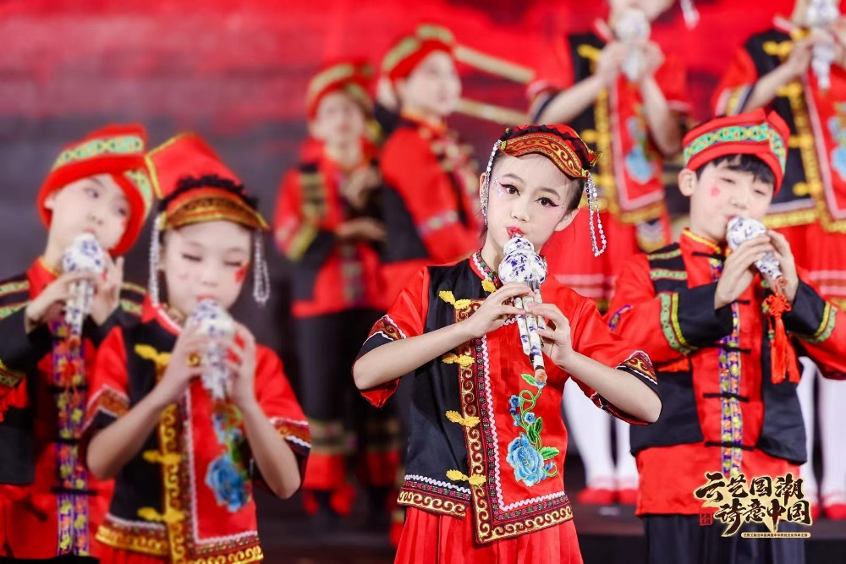  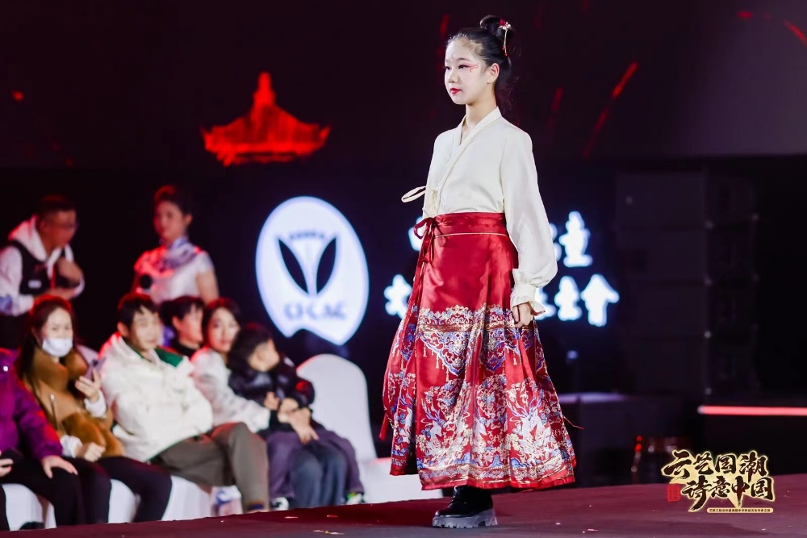
 | 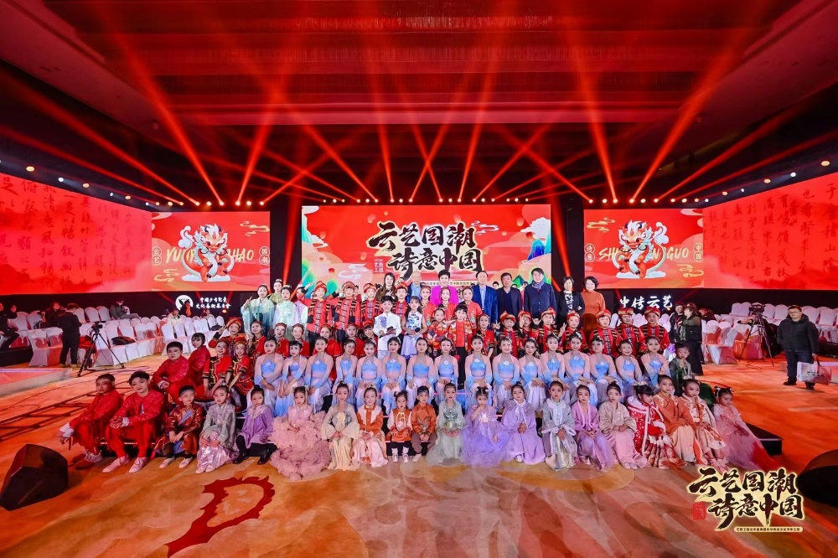

项目宣传统计表

阶 段 | 宣传形式 | 内 容 | 对 象
前期筹备宣传 | 公众号&自媒体 | 活动官宣&盛典内容介绍 | 全网&参会人员
实施期间宣传 | 视频&图片直播 | 对筹备、彩排、演出进行短视频与直播传播 | 全网&参会人员
媒体宣传 | 新闻报道 | 品牌发布、嘉宾致辞&节目展演 |  | 全网&参会人员

媒体宣传摘要
序号 | 媒体名称 | 报道时间 | 摘要 | 备注
1 | 凤凰网-河北 | 2024-01-04 11:22:28 | 艺教工程新年启航 “云艺国潮·诗意中国”中华传统文化传承之旅盛大发布
2 | 河青新闻网 | 2024-01-04 11:22:28 | 艺教工程新年启航 “云艺国潮·诗意中国”中华传统文化传承之旅盛大发布
3 | 腾讯号-文化 | 2024-01-04 11:22:28 | 艺教工程新年启航 “云艺国潮·诗意中国”中华传统文化传承之旅盛大发布
4 | 中华网-快讯 | 2024-01-04 11:22:28 | 艺教工程新年启航 “云艺国潮·诗意中国”中华传统文化传承之旅盛大发布
5 | 中华网-文化 | 2024-01-04 11:22:28 | 艺教工程新年启航 “云艺国潮·诗意中国”中华传统文化传承之旅盛大发布
6 | 教育头条 | 2024-01-04 11:22:28 | 艺教工程新年启航 “云艺国潮·诗意中国”中华传统文化传承之旅盛大发布
7 | 中华教育报 | 2024-01-04 11:22:28 | 艺教工程新年启航 “云艺国潮·诗意中国”中华传统文化传承之旅盛大发布
8 | 大众网-教育 | 2024-01-04 11:22:28 | 艺教工程新年启航 “云艺国潮·诗意中国”中华传统文化传承之旅盛大发布
9 | 新浪网浙江 | 2024-01-04 11:22:28 | 艺教工程新年启航 “云艺国潮·诗意中国”中华传统文化传承之旅盛大发布
10 | 中国教育晚报 | 2024-01-04 11:22:28 | 艺教工程新年启航 “云艺国潮·诗意中国”中华传统文化传承之旅盛大发布

项目经费决算报告
2024年 1 月 15 日
项目 | 单项明细 | 单价（元） | 数量 | 金额（元） | 经手人 | 批准人 | 合计（元）
场地 | 场地费 | 310000 | 1 | 310000 |  |  | 310000
执行 | 导演团队 | 355000 | 1 | 355000 |  |  | 355000
执行 | 摄影摄像 | 133500 | 1 | 133500 |  |  | 133500
执行 | 栏目制作 | 150000 | 1 | 150000 |  |  | 150000
舞美 | 舞美搭建 | 308395 | 1 | 308395 |  |  | 308395
舞美 | 视频设备 | 195200 | 1 | 195200 |  |  | 195200
舞美 | 音频设备 | 49100 | 1 | 49100 |  |  | 49100
舞美 | 灯光设备 | 164800 | 1 | 164800 |  |  | 164800
舞美 | 人工设备 | 199690 | 1 | 199690 |  |  | 199690
执行 | 物料制作 | 161500 | 1 | 161500 |  |  | 161500
宣传 | 媒体宣传 | 260000 | 1 | 260000 |  |  | 260000
执行 | 创意设计 | 82000 | 1 | 82000 |  |  | 82000
执行 | 执行费 | 238000 | 1 | 238000 |  |  | 238000
执行 | 劳务 | 170000 | 1 | 170000 |  |  | 170000
税费 | 税费 | 27771.85 | 1 | 27771.85 |  |  | 27771.85

项目部
中国少年儿童文化艺术基金会

